
重 庆 理 工 大 学
课程设计
院系名称 两江人工智能学院
班 级 118230202
学生姓名 王游 学号 11823020220
指导教师 崔少国
评阅教师
时 间 2019.3.9

课程 程序设计基础课程设计

评分表
评分点1：能用图、表等记录实验结果，并撰写文档报告  （共16分：A:16 B:12 C:8 D:0） |  | 总分
评分点2：报告格式  （共5分：A:5.0 B:4.0 C:3.0 D: 0） |  | 总分
评分点2：报告格式  （共5分：A:5.0 B:4.0 C:3.0 D: 0） |  | 教师签名
评分点3：信息搜集和整理  （共9分：A:9 B:6 C:3 D: 0） |  | 教师签名

1 问题描述
本次课程设计本人共完成了基础题1个，字符串类题目1个，管理信息系统类题目1个，具体题目描述如下：
- 题目1.10：八皇后问题是一个古老而著名的问题，是回溯算法的典型案例。该问题由国际西洋棋棋手马克斯.贝瑟尔于1848年提出：在8*8的国际象棋棋盘上摆放八个皇后，使其不能互相攻击，即任意两个皇后都不能处于同一行、同一列或同一斜线上，问有多少种摆法。高斯认为有76种方案，1854年在柏林的象棋杂志上不同的作者发表了40种不同的解，后来有人用图论法求出了92种方案。计算机发明后，可以运用多种计算机语言解决八皇后问题。要求输出八皇后问题所有可能方案（建议输出到文件），以及方案总数。
- 题目2.8:建立一个包含若干词条的词汇表文件，其中每个词条由英文单词和中文释义两部分组成，利用该词汇表文件，实现背单词的功能。
- 题目3.10：为便于学校实施学分制管理，设计并实现一个学分信息管理系统。根据规定，每位学生毕业基本条件是必须修满指定的学分数，具体为：基础类课程50学分；专业基础类课程50学分；专业类课程36学分；专业选修类课程25学分；实践类课程40学分。
下面对必做题1.10，2.8，3.10的设计及实现情况进行详细介绍：
题目1.10：在8*8的格中建立坐标，x:(1-8),y:(1-8)；在每一个y坐标下选择一个x，得到八个坐标，输出坐标，并用0表空格，1表皇后输出到文件，即展示坐标，又有图形表明情况。
题目2.8：读取已有的词汇表文件，能浏览词汇表的全部词条。用户指定每次背单词的数目，程序随机选指定个数单词（不重复）；程序给出中文释义，用户输入相应的英文单词；判断用户输入单词的正误，输入正确记1分；对每个单词统计总分；总得分低的单词为生疏单词，让这类单词多出现。
题目3.10：管理员通过密码进入相应系统，对学生信息进行管理：添加、查询、修改、删除、存盘、浏览、重置学生密码、统计学生信息等；其中查询包含按学号查询某学生信息，按班级号，查询所有学生信息，并按学号从小到大排列、按某类课程输出未达毕业要求的学生名单、按班级输出未达毕业的学生名单、查询全部未达毕业要求学生名单，按总学分数从小到大排列；常用的信息统计：按学号统计指定学生获得的总学分数，按年级分别统计各班达到、未达到毕业要求的学生总人数、按课程类别，分别统计各类课程未达到毕业要求学生总人数。学生通过输入学号和密码登系统查看信息或修改密码。

2 需求分析

2.1 需求分析概述
需求分析也称为软件需求分析、系统需求分析或需求分析工程等，是开发人员经过深入细致的调研和分析，准确理解用户和项目的功能、性能、可靠性等具体要求，将用户非形式的需求表述转化为完整的需求定义，从而确定系统必须做什么的过程。此外，软件的一些非功能性需求(如软件性能、可靠性、响应时间、可扩展性等)，软件设计的约束条件，运行时与其他软件的关系等也是软件需求分析的目标。

2.2 题目1.10功能需求
输出八皇后问题所有可能方案(建立输出到文件)，以及方案的总数。
2.3题目2.8功能需求
- 读取已有的词汇表文件；
- 能浏览词汇表的全部词条；
- 背单词功能：由用户指定每次背单词的数目，程序随机选指定个数单词（不重 复）；程序给出中文释义，用户输入相应的英文单词；判断用户输入单词的正 误，输入正确记1分；对每个单词统计总分；总得分低的单词为生疏单词，让 这类单词多出现。

2.4 题目3.10功能需求
管理员系统：(1) 添加、查询、修改、删除、存盘、浏览学生信息
- 重置学生密码
- 查询按学生，班级，课程是否达毕业要求的信息
- 统计学生、年级、课程是否达毕业的人数
学生系统： (1)查询本人信息
- 修改密码

2.5 课程设计的非功能需求
本人对课程设计的非功能需求考虑如下因素：
- 界面尽量规整，菜单的设计整齐，信息的输出美观大方;
- 对于非法输入返回重输，不执行程序或退出当前功能，返回上层；
- 一次启动进行各种功能，不会一次功能完全后退出程序；
- 始终指明输入内容及将要执行的功能；

3 系统设计

3.1 题目1.10功能模块图
“八皇后”的功能模块图如下所示：
开始

x1=1，写入第一个坐标，并将不合法坐标写入数组 x1=x1+1
F
X1<9
T
x2=1找出第二个坐标，并将不合法坐标写入数组 X2=x2+1
F X2<9
结束 F
x3=1找出第三个坐标，并将不合法坐标写入数组 X3=x3+1
X3<9
F
x4=1找出第四个坐标，并将不合法坐标写入数组 X4=x4+1
X4<9
F

X5<9
x5=1找出第五个坐标，并将不合法坐标写入数组 X5=x5+1
F

x6=1找出第六个坐标，并将不合法坐标写入数组 X6=x6+1
X6<9

F
x7=1找出第七个坐标，并将不合法坐标写入数组 X7=x7+1
X7<9

输出一组结果 F
x8=1找出第八个坐标，并将不合法坐标写入数组 x8=x8+1
X8<9

根据各模块的功能，确定各模块及接口设计如下：
void entermore(int (*a)[2],int (*d)[2],int f[2])  //收集非法坐标 | void back(int (*a)[2],int (*c)[2])  //清楚部分非法坐标，返回上层
int check(int (*a)[2],int b[2])  //检查是否为非法坐标 | void for_result()  //选择合法坐标

3.2 题目2.8功能模块图
“背单词程序”的功能模块图如下：

开始
将单词按分数高低写入七链表浏览所有词条
1-40：从最低分中取一个单词放入记忆链表；
后面的范围为41-60，61-70，71-80，81-90，91-95，96-100
开始记忆单词，依次输出单词
检查是否完成记忆
释放动态内存
初始化词汇文件
产生1-100的随机数

结束
根据各模块的功能，确定各模块及接口设计如下：
void make_words() //初始化词汇文件 | void view_words() //浏览所有词条
void get_word(word_link *head)  //载入需要记忆的单词 | void rem_word(word_link *head)  //开始记忆单词
void check_word(word_link *head)  //检查是否完成记忆 | void give_off(word_link *head)  //释放动态内存
3.3 题目3.10功能模块图
学分信息管理

管理员
学生系统
查询
添加
修改
删除
重置密码
浏览
统计
某学生信息
某班信息
某课程未毕业名单
某班未毕业名单
未毕业的全部名单
某学生学分
各班毕业情况
某课毕业情况
查看信息
修改密码

根据各模块的功能，确定各模块及接口设计如下：
void find_one_student()  //查找某个学生的信息 | void find_class_student()  //查找一个班级的信息
void find_not_pass_kind()  //查看某类课程学分未满的学生名单 | void find_class_not_pass_student()  //查看某班未达毕业要求的学生名单
void all_not_pass_student()  //查看所有未达毕业要求的学生 | void add_information()  //添加学生信息函数
void modification_stu_inf()  //修改学生信息 | void del_inf()  //删除学生信息
void re_password()  //重置密码 | void view_all_inf()  //浏览全部信息
void look_one_score()  //查看某个学生的总学分 | void look_number_for_pass()  //统计可毕业与不可毕业在各班的人数
void class_score()  //查看各类课程未达标的人数 | void for_student()  //建立学生系统

4 系统设计的重点问题描述
根据各题目需要完成的功能，本人在设计时考虑了诸多系统设计的难点和关键点，对其中几个本人重点考虑的问题描述如下。
4.1如何让八皇后不站错位
定义一个大的二维数组，每当一个皇后的位置定下来后，将她的横竖斜方向的坐标写入数组中，在下一次给皇后定位时依次从那一行的1-8尝试，若坐标在数组中存在则不可选择；同时每行再定义一个小数组，用于存放每行新加入的不合法坐标，当进行到最底层时向上层返回，清除大小数组中相同的部分，即归零，从而消除上次的选择痕迹，重新选择一下个坐标。直到八层循环所有的循环数到八。
4.2如何让生疏单词出现概率提高
在2.8背单词程序制作过程中，提高某类出现的概率的功能较为生疏。首先我建立了七个链表，放入七个等级的单词，即最低分的放在1号链表，多一分就放入下一个链表，多于6分的都放入最后一个链表。通过限定产生的随机数范围控制概率，即1-40时从1号中取一个单词放入即将记忆的链表中，依此类推。
4.3如何让密码输入过程更加安全
在3.10中管理员和学生都需要密码登录，为了保障输入更加安全，引入了<conio.h>头文件，使用getch(),输入一位密码立即显示一个*号。
4.4对未知年级班级个数进行统计
在3.10的统计功能中，年级数，每个年级的班级数未知导致对无法确定设计的变量数。因此，我将学生信息依据学号（其中含有班级号）排列，班级号改变时，输出改变前的班级号，变量值，并将存放信息的变量重置归零，年级号改变时，输出信息，变量归零，同时输出年级号，为下一次的输出做准备。

5 系统测试
软件测试是使用人工操作或者软件自动运行的方式来检验它是否满足规定的需求或弄清预期结果与实际结果之间的差别的过程。测试是为了发现程序中的错误而执行程序的过程。好的测试方案是极可能发现迄今为止尚未发现的错误的测试方案。
5.1题目1.10测试情况
系统主要功能模块的运行结果如图1-2所示：
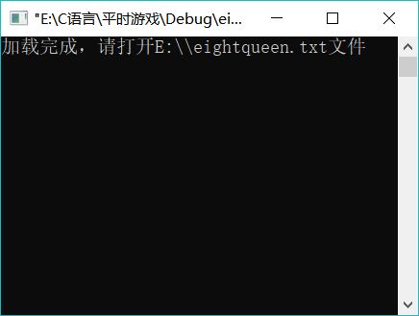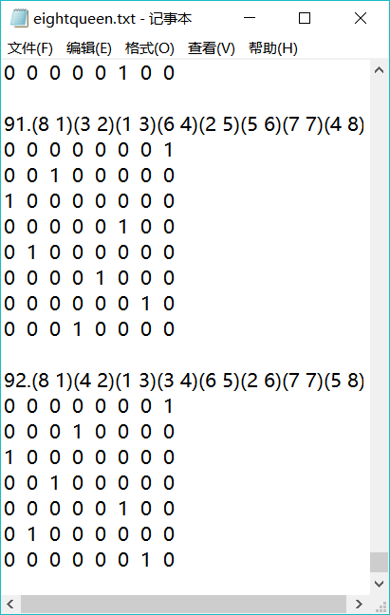
图1 运行结果 图2 写入文件的八皇后位置

5.2题目2.8测试情况
系统主要功能模块的运行结果如图3-5所示

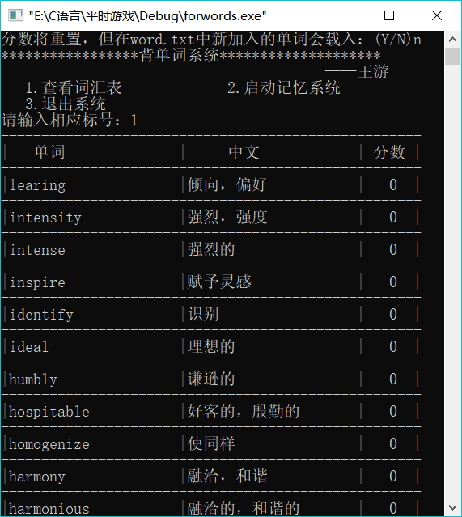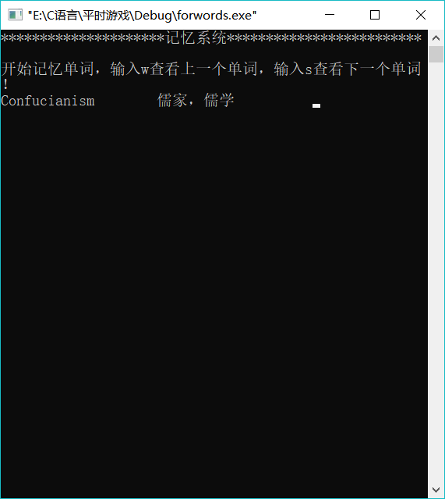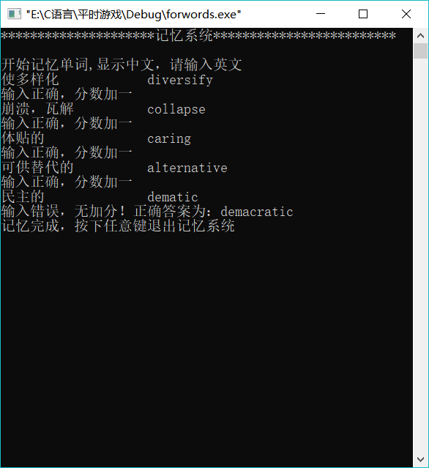

图3 查看词汇表 图4 背单词 图5 检查背诵情况

5.2题目3.10测试情况
系统主要功能模块的运行结果如图6-13所示
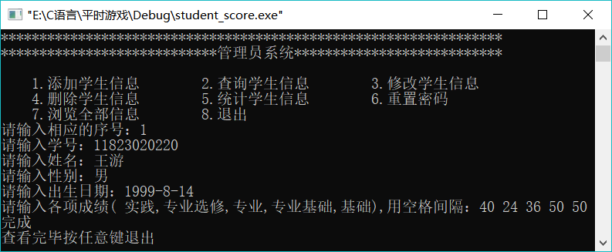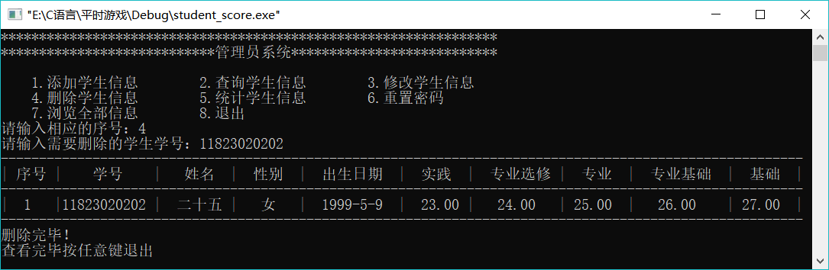
图6 添加学生信息 图7删除学生信息
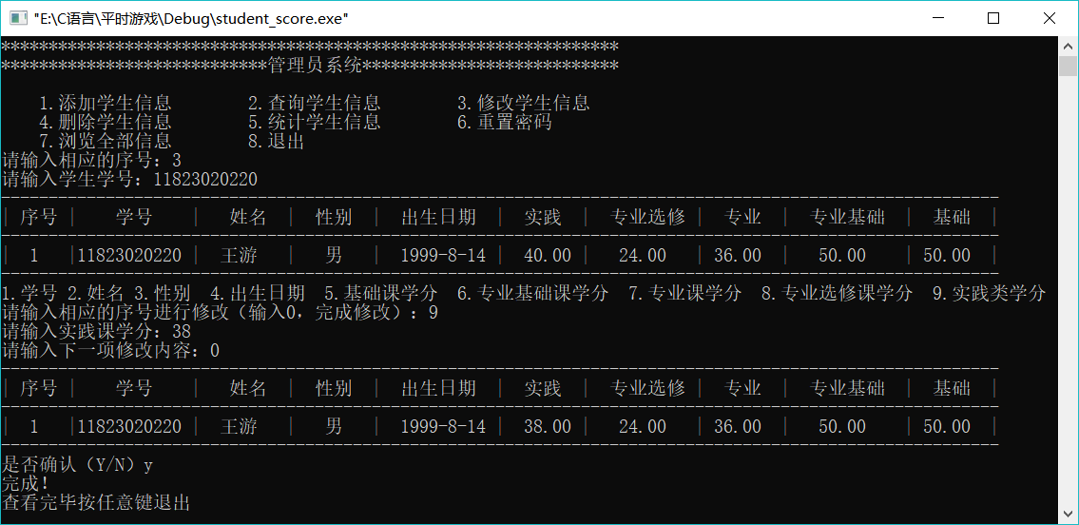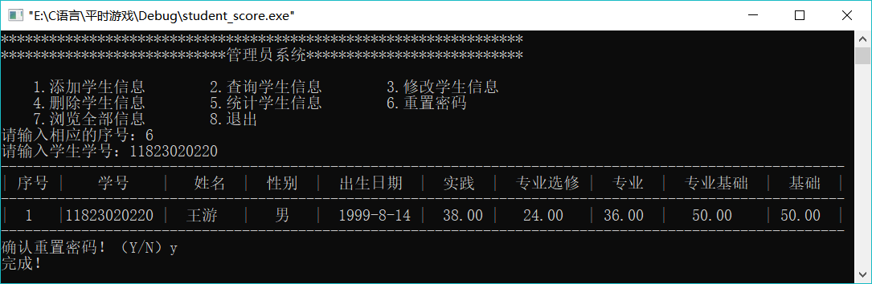
图8 修改学生信息 图9 重置密码

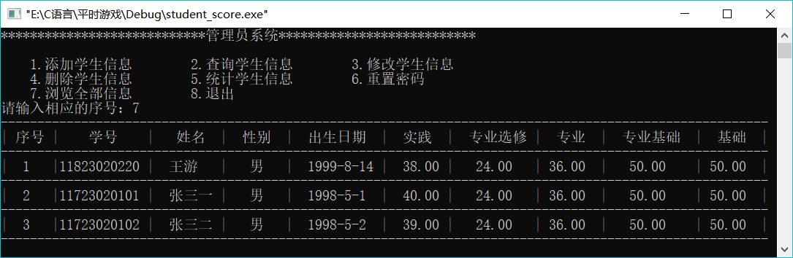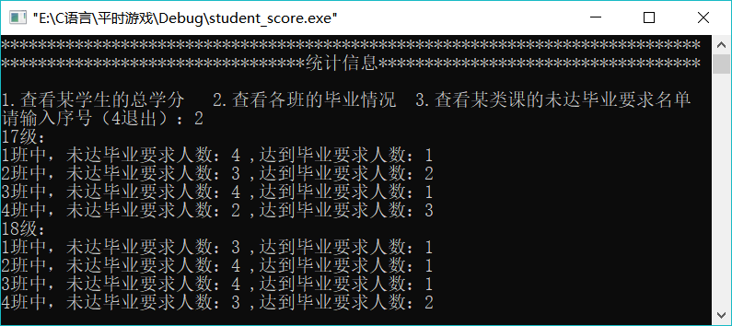
图10 浏览全部信息 图11 查看各班毕业情况
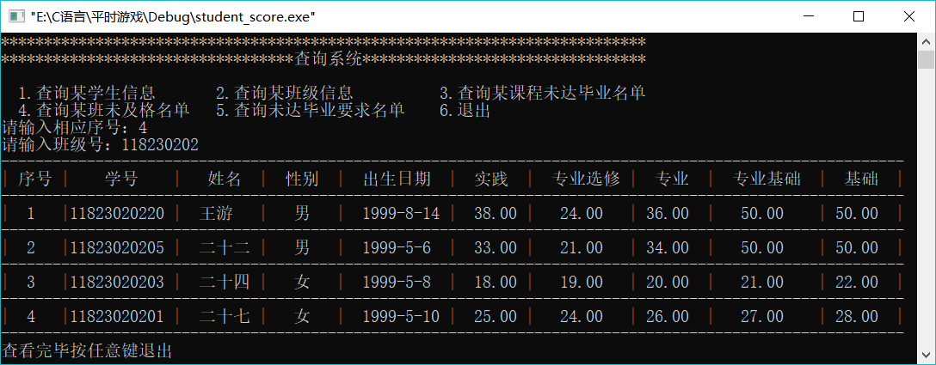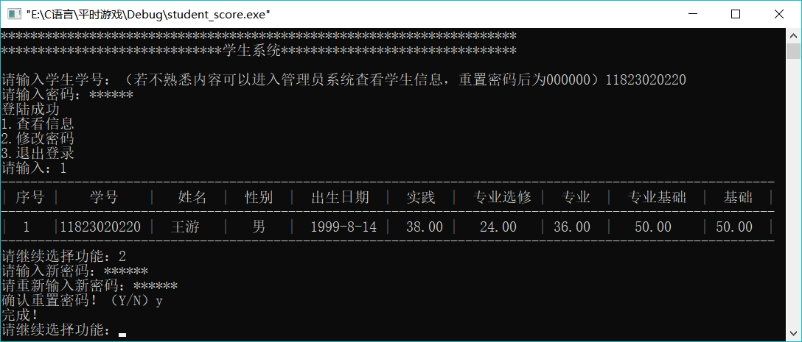
图12 查看某班未及格名单 图13 学生查看信息

6 总结
6.1工作总结
本次课程设计完成了1.10，2.8，3.10一共3个题目。本人课程设计完成的工作如下：
- 首先分析题目需求，将题目需求分块思考；
- 写出所有功能函数，在主函数中运用，同时将菜单页面规划完善；
- 用C语言实现了题目要求的功能；
(4)本文选择有针对性的测试数据，对各题目进行了充分的测试。测试结果表明：
① 1.10、2.8题的功能全部完成，本人自评完成率为90%以上；
② 3.10题的功能全部完成，本人自评完成率为90%以上。在编写3.10题时，因功能较多导致过界面混乱情况，经调整得以解决；
③ 附加2个题的功能全部完成，本人自评完成率为90%以上。

6.2 心得体会
本次课程设计大大提高了我们的C语言编程能力，编程效率大大提升；同时也提高了我们的自主学习能力，在编程过程中出现的问题更多的是在网络上查资料，自主学习，而不是询问老师。这次的课程设计也让我学到了一些新东西，一些实用而又方便的函数。
本次课程设计得到了崔少国老师的悉心指导，以及陈佳铭等同学的帮助，为本人提出许多宝贵的意见和建议，在此向老师和同学们表示感谢！

参考文献

- https://baike.baidu.com/item/getch()/10996394
- https://baike.baidu.com/item/需求分析/2012709?fr=aladdin
- https://blog.csdn.net/kafmws/article/details/80717176
- https://zhidao.baidu.com/question/104755644.html
- https://baike.baidu.com/item/八皇后问题/11053477?fr=aladdin

